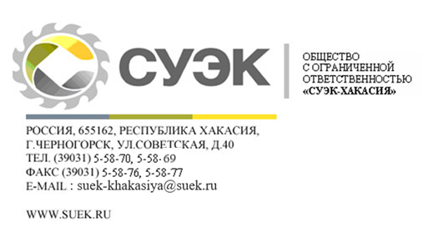
Дата редакции: 14.11.2023

ПОЛОЖЕНИЕ

О ФОРС-МАЖОРНЫХ ОБСТОЯТЕЛЬСТВАХ

Основные термины и обозначения.

Общество - ООО «СУЭК-Хакасия».

Контрагент - юридическое лицо или индивидуальный предприниматель, заключающие Договор с Обществом.

Стороны (Сторона) - Общество и Контрагент.
Положение - Положение о форс-мажоре.

Договор - соглашение, подписываемое между Обществом и Контрагентом, которое определяет условия соглашения, не согласованные в настоящем Положении.

1. Стороны освобождаются от ответственности за полное или частичное неисполнение обязательств по Договору, если докажут, что надлежащее исполнение обязательств оказалось невозможным вследствие непреодолимой силы (форс-мажор).
2. Под непреодолимой силой понимаются чрезвычайные и непредотвратимые обстоятельства, как они понимаются действующим законодательством Российской Федерации, включая, но, не ограничиваясь: наводнения, пожары, землетрясения и другие стихийные бедствия, войны и военные действия, а также действия и акты, издаваемые федеральными органами государственной власти, запрещающие и ограничивающие исполнение обязательств по Договору.
3. Сторона, для которой создалась ситуация невозможности выполнения обязательств по Договору, должна в течение 3-х календарных дней направить другой стороне по факсу или заказным письмом уведомление о наступлении и продолжительности действия указанных выше обстоятельств, подтвержденного сертификатом Торгово-промышленной палаты РФ (ее территориальными органами) или справкой компетентного государственного / муниципального органа (организации).
4. В случае наступления форс-мажорных обстоятельств, исполнение Сторонами своих обязательств по Договору откладывается на время действия этих обстоятельств. Если указанные обстоятельства продлятся более 2 (двух) месяцев, то любая Сторона вправе во внесудебном одностороннем порядке отказаться от исполнения Договора. Договор считается расторгнутым с момента получения другой Стороной письменного уведомления об одностороннем отказе от Договора.

